LG Able Band
시각·청각 장애인을 위한 스마트홈 연동 웨어러블 서비스
개발 산출물 최종본
UC-001~UC-014 기준 / 요구사항 정합성 반영
구분 | 내용
작성 기준 | 유스케이스 목록 14개 전체 반영 / 유스케이스 명세서 14개 전체 반영 / 기능 요구사항 정합성 반영
개발 구조 | 앱/웹: React  백엔드: Spring Boot  머신러닝: Python ML 서버  서버: 앱/백엔드 서버 + ML 서버
역할 분담 | 현수·소희: 웨어러블 및 모델  예지: 앱-백엔드  호관: 앱-프론트엔드
정정 사항 | 보완 섹션으로 따로 붙이지 않고, 문서 본문 순서에 맞춰 UC-001~UC-014를 반영함

목차
1. CX 보고서 요약
2. 유스케이스 다이어그램
3. 유스케이스 명세서
4. 기능/비기능 명세서
5. 서비스 흐름도
6. 메뉴구조도
7. 화면설계서
8. 시스템 아키텍처 구조도
9. DB 객체 정의서 및 ERD

1. CX 보고서 요약
CX 보고서는 이미 완료된 산출물로 보고, 본 문서에서는 개발 설계에 필요한 핵심 문제 정의만 요약한다. 이후 산출물은 사용자 관점 → 기능 관점 → 화면 관점 → 시스템 관점 → 데이터 관점 순서로 구체화한다.
항목 | 정리
해결 문제 | 시각·청각 장애인은 집 안의 생활 신호, 가전 상태, 위험 신호를 즉시 인지하기 어렵다. 이로 인해 혼자 있을 때 생활 불편과 안전 불안이 커진다.
핵심 고객 | 시각장애인, 청각장애인. 확장 대상으로는 시니어, 아동, 거동 불편 사용자까지 고려한다.
고객 감동 목표 | 장애인이 혼자 있어도 불안하지 않은 하루, 기술이 만드는 자립감과 안심감.
핵심 가치 | 가전·센서·웨어러블·UWB를 연결하여 생활 신호와 위험 신호, 위치 정보를 사용자가 인지 가능한 방식으로 변환한다.
MVP 방향 | 세탁 완료, 냉장고 문 열림, 공기질 상태, 가스/화재 감지, SOS 호출, 세탁기 UWB 위치 안내, 알림 기록/다시 듣기를 우선 구현한다.

2. 유스케이스 다이어그램
유스케이스 다이어그램은 UC-001~UC-014까지 총 14개를 기준으로 작성한다. 사용자·보호자·외부 연동 시스템을 액터로 두며, 웨어러블은 액터가 아니라 알림 수신/표시 채널 또는 시스템 인터페이스로 본다.

2.1 액터 정의
액터 | 설명 | 주요 역할
사용자  (시청각장애인) | 서비스의 주요 이용자. 집 안에서 발생하는 생활 정보, 위험 정보, 위치 안내를 전달받는다. | 회원가입/로그인, 접근성 프로필 설정, 생활/위험 알림 확인, 알림 다시 듣기, 긴급 도움 요청, UWB 위치 안내 이용
보호자 | 사용자의 위험 상황을 확인하고 필요한 경우 대응하는 이해관계자. | 보호자 위험 알림 확인, 이벤트 이력 확인, 사용자 상태 확인 및 대응
외부 연동 시스템  (LG ThinQ·센서·UWB) | LG ThinQ, 스마트가전, 공간센서, 도어센서, 화재/가스 센서, UWB 위치 시스템 등 서비스와 연동되는 외부 인프라. | 생활 이벤트 제공, 위험 이벤트 감지, 위치 정보 제공, 기기 연동 지원

2.2 핵심 유스케이스 목록
UC ID | 유스케이스명 | 액터 | 목적/설명
UC-001 | 회원가입/로그인 | 사용자 | 사용자가 서비스 계정을 생성하거나 로그인한다.
UC-002 | 접근성 프로필 설정 | 사용자 | 시각/청각 유형, 음성/진동/화면 선호, 보호자 연결 방식을 설정한다.
UC-003 | 기기 연동 | 사용자, 외부 연동 시스템 | 가전, 센서, 웨어러블을 계정에 연결한다.
UC-004 | 생활 신호 알림 받기 | 사용자, 외부 연동 시스템 | 세탁 완료, 냉장고 문 열림, 공기질 변화 등 생활 이벤트를 알림으로 받는다.
UC-005 | 위험 신호 알림 받기 | 사용자, 외부 연동 시스템 | 화재, 가스, 과열, 장시간 문 열림 등 위험 이벤트를 알림으로 받는다.
UC-006 | 알림 확인 및 다시 듣기 | 사용자 | 받은 알림을 확인하고 필요 시 기본 음성 안내 또는 다시 듣기를 실행한다.
UC-007 | 긴급 도움 요청 | 사용자 | 긴급 상황에서 보호자에게 도움을 요청한다.
UC-008 | 보호자 위험 알림 확인 | 보호자 | 사용자에게 발생한 위험 알림을 확인한다.
UC-009 | 생활 루틴 안내 받기 | 사용자 | 세탁 후 건조 이동, 외출/취침 전 확인 등 후속 행동을 안내받는다.
UC-010 | 이벤트 이력 확인 | 사용자, 보호자 | 알림 및 이벤트 발생 이력을 확인한다.
UC-011 | 가전 위치 안내 받기(UWB) | 사용자, 외부 연동 시스템 | 세탁기 등 위치 찾기 어려운 가전까지 거리·진동 안내를 받는다.
UC-012 | 생활 이벤트 제공 | 외부 연동 시스템 | 스마트가전/센서가 생활 이벤트를 서비스에 제공한다.
UC-013 | 위험 이벤트 감지 | 외부 연동 시스템 | 화재/가스/과열/문 열림 등 위험 이벤트를 감지하고 전달한다.
UC-014 | 위치 정보 제공 | 외부 연동 시스템 | UWB 기반 거리 또는 근접도 정보를 서비스에 제공한다.

2.3 유스케이스 다이어그램
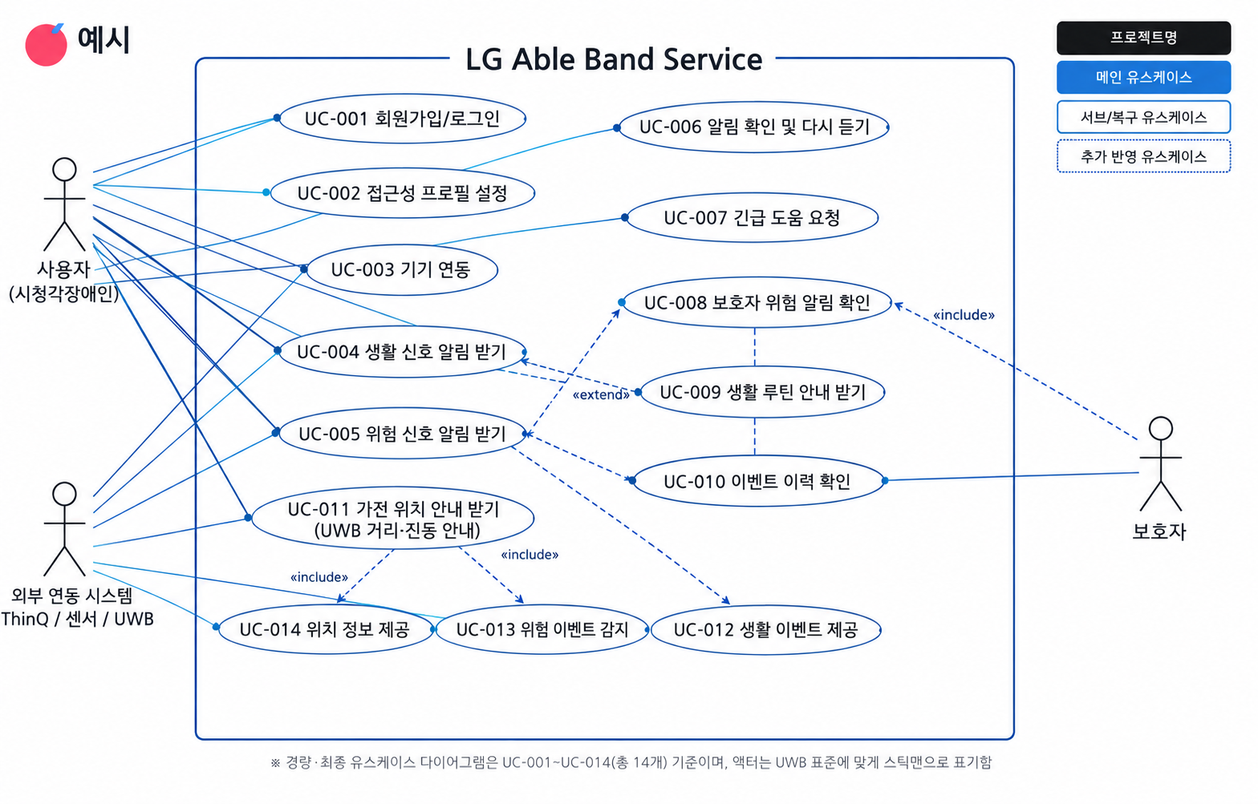
그림 1. UC-001~UC-014 전체를 반영한 유스케이스 다이어그램

2.4 PlantUML 코드
@startuml
left to right direction
actor "사용자
(시청각장애인)" as User
actor "보호자" as Guardian
actor "외부 연동 시스템
(LG ThinQ/센서/UWB)" as Platform
rectangle "LG Able Band Service" {
usecase "UC-001 회원가입/로그인" as UC001
usecase "UC-002 접근성 프로필 설정" as UC002
usecase "UC-003 기기 연동" as UC003
usecase "UC-004 생활 신호 알림 받기" as UC004
usecase "UC-005 위험 신호 알림 받기" as UC005
usecase "UC-006 알림 확인 및 다시 듣기" as UC006
usecase "UC-007 긴급 도움 요청" as UC007
usecase "UC-008 보호자 위험 알림 확인" as UC008
usecase "UC-009 생활 루틴 안내 받기" as UC009
usecase "UC-010 이벤트 이력 확인" as UC010
usecase "UC-011 가전 위치 안내 받기(UWB)" as UC011
usecase "UC-012 생활 이벤트 제공" as UC012
usecase "UC-013 위험 이벤트 감지" as UC013
usecase "UC-014 위치 정보 제공" as UC014
}
User --> UC001
User --> UC002
User --> UC003
User --> UC004
User --> UC005
User --> UC006
User --> UC007
User --> UC009
User --> UC010
User --> UC011
Guardian --> UC008
Guardian --> UC010
Platform --> UC003
Platform --> UC004
Platform --> UC005
Platform --> UC011
Platform --> UC012
Platform --> UC013
Platform --> UC014
UC004 ..> UC012 : <<include>>
UC005 ..> UC013 : <<include>>
UC011 ..> UC014 : <<include>>
UC005 ..> UC008 : <<extend>>
UC010 ..> UC006 : <<include>>
@enduml

3. 유스케이스 명세서
아래 명세서는 UC-001~UC-014 전체를 기존 표 형식으로 정리한 것이다. 관련 FR은 4장의 기능 요구사항 표에 실제 존재하는 항목만 연결했다.
UC ID | 유스케이스명 | 액터 | 목적 | 사전 조건 | 사후 조건 | 기본 흐름 | 대안 흐름 | 예외 흐름 | 관련 FR | 관련 NFR
UC-001 | 회원가입/로그인 | 사용자 | 사용자가 서비스 계정을 생성하거나 로그인하여 개인화된 접근성 설정과 기기 정보를 사용할 수 있게 한다. | 사용자가 앱/웹에 접근 가능하며 네트워크가 연결되어 있다. | 사용자 계정이 생성되거나 인증 세션이 발급된다. | 1. 사용자가 회원가입 또는 로그인을 선택한다.  2. 시스템이 입력 정보를 검증한다.  3. 시스템이 계정 정보를 생성하거나 인증을 수행한다.  4. 로그인 성공 시 홈 화면으로 이동한다. | 이미 가입된 계정인 경우 로그인 화면으로 안내한다. 보호자 계정은 보호자 초대/연결 흐름과 연계한다. | 인증 실패, 중복 계정, 네트워크 오류, 약관 미동의 시 오류 메시지를 제공한다. | FR-001, FR-002 | NFR-003, NFR-008
UC-002 | 접근성 프로필 설정 | 사용자 | 시각/청각 유형, 음성/진동/화면 선호, 보호자 연결 방식을 설정한다. | 사용자가 로그인되어 있다. | 사용자 접근성 프로필과 알림 방식 설정이 저장된다. | 1. 사용자가 접근성 프로필 화면에 진입한다.  2. 장애 유형과 선호 알림 방식을 선택한다.  3. 시스템이 접근성 프로필 기반 알림 방식을 저장한다.  4. 이후 알림 발송 시 해당 설정을 적용한다. | 사용자는 기본 추천값을 사용할 수 있다. 청각장애인 또는 저시력 사용자는 화면/색상/텍스트 보조 알림을 선택할 수 있다. | 저장 실패, 권한 오류, 필수값 누락 시 재입력을 안내한다. | FR-003, FR-004 | NFR-002, NFR-003, NFR-008
UC-003 | 기기 연동 | 사용자, 외부 연동 시스템 | 가전, 센서, 웨어러블을 계정에 연결한다. | 사용자가 로그인되어 있고 연동 대상 기기 또는 외부 API 접근 권한이 있다. | 연동 기기 목록과 기기 상태 조회 권한이 저장된다. | 1. 사용자가 기기 연동을 요청한다.  2. 시스템이 외부 연동 시스템 인증 또는 기기 연결 상태를 확인한다.  3. 연동 가능한 기기를 조회한다.  4. 사용자가 기기를 선택하면 시스템이 계정과 연결한다. | 일부 기기만 연동 가능한 경우 지원 기기만 표시한다. 데모 환경에서는 Mock 기기를 사용할 수 있다. | 외부 API 실패, 기기 미지원, 권한 없음, 네트워크 오류 시 연동 실패 안내를 제공한다. | FR-006, FR-007 | NFR-003, NFR-004, NFR-007
UC-004 | 생활 신호 알림 받기 | 사용자, LG ThinQ/스마트가전/공간센서/도어센서 | 세탁 완료, 냉장고 문 열림, 공기질 변화 등 생활 이벤트를 사용자가 인지 가능한 방식으로 전달받는다. | 기기가 연동되어 있고 생활 이벤트 수신이 가능하다. | 생활 알림이 생성·전송되고 사용자의 확인 상태가 기록된다. | 1. 외부 연동 시스템이 생활 이벤트를 제공한다.  2. 백엔드가 이벤트를 수신한다.  3. 시스템이 이벤트를 공통 형식으로 정규화한다.  4. 이벤트가 생활 알림으로 분류된다.  5. 사용자 접근성 프로필에 맞춰 알림을 발송한다.  6. 사용자가 알림을 확인한다. | 사용자가 즉시 확인하지 않으면 재알림 또는 이력 저장으로 전환한다. | 이벤트 수신 실패, 기기 연결 끊김, 알림 권한 비활성화 시 실패 로그를 저장한다. | FR-008, FR-010, FR-011, FR-012, FR-014, FR-022, FR-029 | NFR-001, NFR-002, NFR-004, NFR-006
UC-005 | 위험 신호 알림 받기 | 사용자, 외부 연동 시스템 | 화재, 가스, 잔열, 과열, 장시간 문 열림 등 위험 상황을 신속하게 인지하고 대응한다. | 위험 감지 센서 또는 위험 이벤트 제공 기기가 연동되어 있다. | 위험 알림이 사용자에게 전달되고, 필요 시 보호자 알림으로 확장된다. | 1. 외부 연동 시스템이 위험 이벤트를 감지한다.  2. 백엔드가 이벤트를 수신하고 정규화한다.  3. 룰 엔진 또는 ML 서버가 위험/긴급도를 분류한다.  4. 시스템이 강한 진동·화면·음성 등으로 위험 알림을 발송한다.  5. 사용자가 알림을 확인한다. | 사용자 미응답 또는 위험 등급 이상이면 보호자 위험 알림 확인 흐름으로 확장한다. | 센서 오작동, 오탐, 네트워크 오류, 사용자 기기 연결 끊김 시 예외 로그를 저장하고 재시도한다. | FR-009, FR-010, FR-011, FR-013, FR-014, FR-017, FR-022, FR-030 | NFR-001, NFR-002, NFR-004, NFR-006, NFR-010
UC-006 | 알림 확인 및 다시 듣기 | 사용자 | 사용자가 받은 알림을 확인하고 기본 음성 안내 또는 다시 듣기로 내용을 재확인한다. | 알림이 생성되어 있고 사용자가 앱/웨어러블 알림에 접근 가능하다. | 알림 확인 상태와 다시 듣기 로그가 저장된다. | 1. 사용자가 알림을 선택한다.  2. 시스템이 알림 상세를 표시한다.  3. 사용자가 확인 또는 다시 듣기를 선택한다.  4. 시스템이 기본 음성 안내 또는 저장 문구를 재생한다.  5. 확인/재생 로그를 저장한다. | MVP에서는 기본 음성 안내와 알림 다시 듣기만 제공하고, 음성 속도·크기·세부 커스터마이징은 후속 개선으로 분리한다. | 알림 데이터 없음, TTS 실패, 음성 출력 권한 없음, 저장 실패 시 예외 메시지를 제공한다. | FR-005, FR-014, FR-015 | NFR-002, NFR-006, NFR-008
UC-007 | 긴급 도움 요청 | 사용자 | 긴급 상황에서 사용자가 보호자에게 즉시 도움을 요청한다. | 사용자가 로그인되어 있고 보호자 정보가 등록되어 있다. | 긴급 요청이 생성되고 보호자에게 전달되며 이력이 저장된다. | 1. 사용자가 긴급 버튼 또는 앱 기능을 실행한다.  2. 시스템이 긴급 요청을 생성한다.  3. 등록된 보호자를 조회한다.  4. 보호자에게 긴급 알림을 전송한다.  5. 전송 결과와 요청 이력을 저장한다. | 보호자가 여러 명이면 우선순위 또는 전체 발송 정책을 적용한다. | 보호자 미등록, 알림 발송 실패, 네트워크 오류 시 사용자에게 실패/재시도 상태를 안내한다. | FR-016, FR-019, FR-020 | NFR-001, NFR-003, NFR-004, NFR-010
UC-008 | 보호자 위험 알림 확인 | 보호자 | 보호자가 사용자의 위험 상황 또는 미응답 알림을 확인한다. | 사용자와 보호자가 연결되어 있고 위험 알림이 생성되어 있다. | 보호자의 확인 상태가 저장되고 필요 시 후속 대응이 가능하다. | 1. 시스템이 보호자에게 위험 알림을 전송한다.  2. 보호자가 알림을 수신한다.  3. 보호자가 위험 상세를 확인한다.  4. 시스템이 보호자 확인 상태를 저장한다. | 보호자가 추가 정보가 필요하면 이벤트 이력 화면으로 이동한다. | 보호자 앱 권한 비활성화, 알림 전송 실패, 이미 종료된 이벤트 접근 시 안내 메시지를 제공한다. | FR-017, FR-018, FR-015 | NFR-001, NFR-003, NFR-004, NFR-010
UC-009 | 생활 루틴 안내 받기 | 사용자 | 세탁 완료 후 건조 이동, 외출/취침 전 확인 등 후속 행동을 안내받는다. | 생활 이벤트가 발생했거나 사용자의 루틴 조건이 충족되어 있다. | 사용자가 다음 행동을 인지하고 루틴 안내 이력이 저장된다. | 1. 시스템이 생활 이벤트 또는 시간 조건을 확인한다.  2. 사용자 프로필과 기기 상태를 조회한다.  3. 적절한 생활 루틴 안내 문구를 생성한다.  4. 접근성 설정에 맞춰 안내를 발송한다. | 사용자가 루틴 안내를 끄거나 나중에 보기로 설정할 수 있다. | 상태 조회 실패, 루틴 규칙 없음, 알림 권한 없음 시 안내를 생략하거나 로그를 저장한다. | FR-004, FR-012, FR-021 | NFR-002, NFR-006, NFR-008
UC-010 | 이벤트 이력 확인 | 사용자, 보호자 | 사용자 또는 보호자가 알림 및 이벤트 발생 이력을 확인한다. | 로그인 상태이며 조회 권한이 있다. | 이벤트/알림 이력이 조회되고 필요한 경우 상세 확인으로 연결된다. | 1. 사용자가 이벤트 이력 화면에 진입한다.  2. 시스템이 권한을 확인한다.  3. 기간/유형별 이벤트 목록을 조회한다.  4. 사용자가 상세 이벤트를 확인한다. | 보호자는 연결된 사용자에 대한 위험/긴급 이벤트 중심으로 조회한다. | 권한 없음, 데이터 없음, DB 조회 실패, 삭제된 이벤트 접근 시 예외 메시지를 제공한다. | FR-015, FR-018, FR-020 | NFR-003, NFR-006, NFR-008, NFR-010
UC-011 | 가전 위치 안내 받기(UWB) | 사용자, 외부 연동 시스템 | 세탁기처럼 위치를 찾기 어려운 가전에 대해 UWB 기반 거리·진동 안내를 제공한다. | 대상 가전이 위치 안내를 지원하고 UWB 신호 수신이 가능하다. | 사용자가 대상 가전 근처 또는 앞에 도착했음을 인지하고 위치 안내 이력이 저장된다. | 1. 사용자가 위치 안내 대상 가전을 선택하거나 찾기 요청을 한다.  2. 시스템이 대상 가전 식별 정보와 위치 안내 가능 여부를 확인한다.  3. 외부 연동 시스템이 UWB 거리 또는 근접도 정보를 제공한다.  4. 시스템이 거리 변화에 따라 음성 안내 또는 진동 패턴을 제공한다.  5. 목적지 근접/도착 상태를 사용자에게 알려준다.  6. 안내 종료 후 이력을 저장한다. | 3m 이상은 느린 진동, 1~3m는 중간 간격 진동, 1m 이내는 빠른 진동, 도착 시 긴 진동 2회를 제공한다. | UWB 신호 수신 실패, 대상 가전 미지원, 권한 없음, 거리 오차 과다, 네트워크 오류 시 예외 안내를 제공한다. | FR-023, FR-024, FR-025, FR-026, FR-027, FR-028, FR-031 | NFR-002, NFR-004, NFR-009, NFR-010
UC-012 | 생활 이벤트 제공 | 외부 연동 시스템 | 스마트가전/센서가 생활 이벤트를 서비스에 제공한다. | 외부 연동 시스템이 정상 동작하고 API 또는 이벤트 수신 채널이 연결되어 있다. | 생활 이벤트가 서비스 내부 공통 이벤트 형식으로 전달된다. | 1. 가전 또는 센서의 상태 변화가 발생한다.  2. 외부 연동 시스템이 생활 이벤트를 생성한다.  3. 시스템이 이벤트를 수신한다.  4. 시스템이 이벤트를 정규화한다. | 중복 이벤트 발생 시 중복 제거 또는 최신 상태 갱신으로 처리한다. | API 장애, 인증 만료, 데이터 누락, 중복 이벤트 과다 발생 시 예외 로그를 저장한다. | FR-008, FR-010, FR-029 | NFR-004, NFR-006, NFR-007
UC-013 | 위험 이벤트 감지 | 외부 연동 시스템 | 외부 센서/가전이 위험 이벤트를 감지해 서비스에 전달한다. | 위험 감지 기기 또는 센서가 정상 동작한다. | 위험 이벤트가 서비스에 전달되고 위험 알림 분류 대상으로 처리된다. | 1. 센서 또는 가전이 위험 신호를 감지한다.  2. 외부 연동 시스템이 위험 이벤트를 생성한다.  3. 시스템이 이벤트를 수신한다.  4. 시스템이 정규화 및 분류 요청을 수행한다. | 위험도가 낮은 이벤트는 주의 알림으로 분류될 수 있다. | 센서 오작동, 오탐, API 통신 실패, 필수 데이터 누락 시 예외 로그를 저장한다. | FR-009, FR-010, FR-011, FR-030 | NFR-001, NFR-004, NFR-006, NFR-010
UC-014 | 위치 정보 제공 | 외부 연동 시스템 | UWB 기반 위치 또는 거리 정보를 서비스에 제공한다. | UWB 시스템과 대상 가전 태그/앵커가 정상 동작한다. | 거리 또는 근접도 정보가 서비스에 전달된다. | 1. 시스템이 대상 가전 위치 정보를 요청한다.  2. 외부 연동 시스템이 UWB 신호를 수집한다.  3. 위치 또는 근접도를 계산한다.  4. 시스템에 거리 정보를 전달한다. | 정확도가 낮은 경우 추정 거리 또는 신뢰도 값을 함께 제공한다. | UWB 신호 수신 실패, 태그 미지원, 위치 API 장애, 권한 없음 시 오류 상태를 반환한다. | FR-024, FR-025, FR-031 | NFR-004, NFR-006, NFR-009

4. 기능/비기능 명세서

4.1 기능 요구사항 명세서
기능 요구사항은 유스케이스 명세서의 관련 FR과 서로 연결되도록 정리했다. FR-010과 FR-011은 사용자 기능이 아니라 백엔드 내부 처리 기능으로 명시한다.
FR ID | 기능명 | 설명 | 우선순위 | 관련 화면 | 관련 UC | 비고
FR-001 | 회원가입/로그인 처리 | 사용자 계정 생성, 로그인, 인증 세션 발급을 처리한다. | 상 | 회원가입/로그인 | UC-001 | 인증/계정
FR-002 | 사용자/보호자 계정 관리 | 사용자와 보호자 계정 정보를 관리하고 연결 상태를 저장한다. | 상 | 회원가입, 보호자 연결 | UC-001, UC-007, UC-008 | 개인정보 보호 필요
FR-003 | 접근성 프로필 저장/조회 | 시각/청각 유형, 알림 선호, 보호자 연결 방식을 저장하고 조회한다. | 상 | 접근성 설정 | UC-002 | 프로필 기반 개인화
FR-004 | 접근성 프로필 기반 알림 방식 설정 | 프로필에 따라 음성/진동/화면/텍스트/색상 보조 알림을 설정한다. 시각장애인은 음성·진동 중심, 청각장애인은 진동·화면·색상/텍스트 중심으로 적용한다. 색상 알림은 청각장애인 또는 저시력 사용자를 위한 보조 방식으로 표현한다. | 상 | 접근성 설정 | UC-002, UC-004, UC-005, UC-009 | 액터별 기능 분리 없이 프로필 기반으로 통합
FR-005 | 기본 음성 안내 및 알림 다시 듣기 | MVP에서는 기본 음성 안내와 알림 다시 듣기를 제공한다. 음성 속도/크기/세부 커스터마이징은 후속 개선 기능으로 분리한다. | 상 | 알림 상세, 이력 | UC-006 | MVP/후속 개선 범위 구분
FR-006 | 기기 연동 등록 | 사용자가 LG ThinQ, 센서, 웨어러블 등 연동 대상 기기를 계정에 연결한다. | 상 | 기기 연동 | UC-003 | 실기기 또는 Mock 연동 가능
FR-007 | 연동 기기 상태 조회 | 연동된 기기의 현재 상태, 지원 기능, 연결 상태를 조회한다. | 상 | 홈, 기기 연동 | UC-003 | 외부 API 상태 의존
FR-008 | 생활 이벤트 수집 | 세탁 완료, 냉장고 문 열림, 공기질 변화 등 생활 이벤트를 수집한다. | 상 | 실시간 알림 | UC-004, UC-012 | 외부 연동
FR-009 | 위험 이벤트 수집 | 화재, 가스, 과열, 장시간 문 열림 등 위험 이벤트를 수집한다. | 상 | 실시간 알림 | UC-005, UC-013 | 외부 센서 연동
FR-010 | 이벤트 정규화 | ThinQ, 센서, 웨어러블 등 외부 시스템에서 들어오는 서로 다른 이벤트 형식을 서비스 내부의 공통 이벤트 형식으로 변환한다. | 상 | 백엔드 내부 | UC-004, UC-005, UC-012, UC-013 | 사용자 기능이 아닌 내부 처리 기능
FR-011 | 이벤트 분류 요청 | 정규화된 이벤트를 룰 엔진 또는 ML 서버를 통해 생활 알림/위험 알림/긴급 알림 등으로 분류한다. | 상 | 백엔드/ML 내부 | UC-004, UC-005, UC-013 | 사용자 기능이 아닌 내부 처리 기능
FR-012 | 생활 신호 알림 생성/발송 | 생활 이벤트를 사용자 접근성 프로필에 맞춰 알림으로 생성하고 발송한다. | 상 | 실시간 알림 | UC-004, UC-009 | 웨어러블은 전달 채널
FR-013 | 위험 신호 알림 생성/발송 | 위험 이벤트를 강한 진동, 화면, 음성 등으로 사용자에게 발송한다. | 상 | 실시간 알림 | UC-005 | 3초 이내 전달 목표
FR-014 | 알림 확인/응답 처리 | 사용자의 알림 확인, 대응, 재알림 상태를 처리한다. | 상 | 알림 상세 | UC-004, UC-005, UC-006 | 응답 로그 저장
FR-015 | 알림/이벤트 이력 저장/조회 | 알림과 이벤트 이력을 저장하고 사용자 또는 보호자가 조회할 수 있게 한다. | 상 | 알림 이력 | UC-006, UC-008, UC-010 | 권한 기반 조회
FR-016 | 보호자 등록/관리 | 사용자가 보호자 정보를 등록하고 연결 상태를 관리한다. | 상 | 보호자 연결 | UC-007 | 복수 보호자 고려
FR-017 | 보호자 위험 알림 발송 | 사용자 미응답 또는 위험 등급 이상 상황에서 보호자에게 알림을 발송한다. | 상 | 보호자 알림 | UC-005, UC-008 | 긴급 알림
FR-018 | 보호자 위험 알림 확인 처리 | 보호자의 위험 알림 확인 상태를 저장하고 상세 확인을 지원한다. | 상 | 보호자 화면 | UC-008, UC-010 | 확인 이력 저장
FR-019 | 긴급 도움 요청 생성 | 사용자 긴급 요청을 생성하고 보호자 발송 대상으로 등록한다. | 상 | 긴급 요청 | UC-007 | SOS
FR-020 | 긴급 요청 전달/이력 저장 | 긴급 요청을 보호자에게 전달하고 요청 이력을 저장한다. | 상 | 긴급 요청, 이력 | UC-007, UC-010 | 발송 실패 로그 포함
FR-021 | 생활 루틴 안내 생성 | 생활 이벤트와 사용자 상태를 기반으로 후속 행동 안내를 생성한다. | 중 | 생활 루틴 | UC-009 | 세탁 후 건조 이동 등
FR-022 | 가전/센서별 기능 제공 | 세탁기, 공기질 센서, TV, 전기레인지, 도어센서, 냉장고별 핵심 기능을 제공한다. | 상 | 홈, 실시간 알림 | UC-004, UC-005 | 기능 매트릭스 참조
FR-023 | UWB 위치 안내 대상 선택 | 사용자가 위치 안내 대상 가전을 선택하거나 찾기 요청을 할 수 있다. | 상 | 가전 위치 안내 | UC-011 | 세탁기 우선
FR-024 | UWB 위치 안내 가능 여부 확인 | 대상 가전의 식별 정보와 위치 안내 가능 여부를 확인한다. | 상 | 가전 위치 안내 | UC-011, UC-014 | 미지원 예외 처리
FR-025 | UWB 거리/근접도 수신 | UWB 기반 거리 또는 근접도 정보를 수신한다. | 상 | 가전 위치 안내 | UC-011, UC-014 | 신뢰도 값 포함 가능
FR-026 | 거리별 음성/진동 패턴 제공 | 거리 변화에 따라 음성 안내와 진동 패턴을 제공한다. | 상 | 가전 위치 안내 | UC-011 | 3m 이상/1~3m/1m 이내/도착
FR-027 | 목적지 근접/도착 안내 | 목적지 근접 또는 도착 상태를 사용자에게 알려준다. | 상 | 가전 위치 안내 | UC-011 | 도착 시 긴 진동 2회
FR-028 | UWB 예외 처리 | UWB 신호 수신 실패, 대상 가전 미지원, 권한 없음 등의 예외를 처리한다. | 상 | 가전 위치 안내 | UC-011 | 안전 안내 필요
FR-029 | 생활 이벤트 제공 인터페이스 | 외부 연동 시스템이 생활 이벤트를 서비스로 전달할 수 있는 수신 인터페이스를 제공한다. | 상 | 백엔드 API | UC-012 | 외부 API/Mock 가능
FR-030 | 위험 이벤트 감지 인터페이스 | 외부 연동 시스템이 위험 이벤트를 서비스로 전달할 수 있는 수신 인터페이스를 제공한다. | 상 | 백엔드 API | UC-013 | 센서 이벤트
FR-031 | 위치 정보 제공 인터페이스 | 외부 연동 시스템이 UWB 위치 또는 거리 정보를 서비스로 전달할 수 있는 인터페이스를 제공한다. | 상 | 백엔드 API | UC-014 | UWB

4.2 MVP 범위와 후속 개선 범위
구분 | MVP 포함 | 후속 개선
음성 안내 | 기본 음성 안내, 알림 다시 듣기 | 음성 속도/크기 조절, 안내 문구 세부 커스터마이징
알림 방식 | 접근성 프로필 기반 음성/진동/화면/텍스트/색상 보조 알림 | 상황별 고급 패턴 추천, 사용자 학습 기반 자동 최적화
UWB 위치 안내 | 세탁기 찾기, 거리별 음성/진동, 도착 안내 | 복수 가전 동시 탐색, 방향 안내 고도화
가전 기능 | 세탁 완료, 냉장고 문 열림, 공기질, 위험 신호 중심 | 리모컨 찾기, 식재료 찾기, AI 생활패턴 분석

4.3 가전/센서별 기능 매트릭스
구분 | 핵심 기능 1 | 핵심 기능 2 | 핵심 기능 3
세탁기 | 완료 알림 | 세탁 모드 변경 안내 | 오류·문 열림 안내
LG 공기질 센서 | 이산화탄소 안내 | 온도/습도 안내 | 미세먼지 안내
TV | 전원 상태 안내 | 볼륨·채널 안내 | 리모컨 찾기
전기레인지 | 전원 켜짐 안내 | 조리 완료 알림 | 잔열·과열 경고
도어센서 | 문 열림 알림 | 장시간 열림 경고 | 외출·취침 전 확인
냉장고 | 문 열림 알림 | 온도 이상 안내 | 식재료 찾기

4.4 비기능 요구사항 명세서
NFR ID | 구분 | 요구사항 | 측정 기준
NFR-001 | 성능 | 위험/긴급 알림은 이벤트 수신 후 3초 이내 사용자 또는 보호자에게 전달되어야 한다. | 알림 전달 지연 3초 이내
NFR-002 | 접근성 | 시각/청각/저시력 사용자가 음성, 진동, 화면, 텍스트 방식으로 핵심 정보를 인지할 수 있어야 한다. | 주요 알림 인지율 90% 이상
NFR-003 | 보안/개인정보 | 계정, 보호자 정보, 이벤트 이력, 기기 연동 토큰은 안전하게 저장·관리되어야 한다. | 인증/권한 검증 적용, 민감정보 암호화
NFR-004 | 안정성 | 외부 API 또는 센서 통신 실패 시 재시도, 실패 로그, 사용자 안내를 제공해야 한다. | 실패 로그 100% 저장, 재시도 정책 적용
NFR-005 | 가용성 | MVP 시연 중 주요 기능은 중단 없이 접근 가능해야 한다. | 핵심 API 가용성 99% 목표
NFR-006 | 데이터 정합성 | 이벤트 정규화 후 저장되는 데이터는 공통 스키마에 맞아야 한다. | 필수 필드 누락률 0% 목표
NFR-007 | 확장성 | 가전/센서 종류가 추가되어도 공통 이벤트 포맷과 어댑터 구조로 확장 가능해야 한다. | 신규 기기 추가 시 기존 API 영향 최소화
NFR-008 | 사용성 | 핵심 화면은 큰 버튼, 명확한 문구, 고대비 UI를 지원해야 한다. | 핵심 기능 3단계 이내 접근
NFR-009 | 위치 안내 정확성/안전성 | UWB 거리 안내는 사용자가 위치를 인지하는 보조 수단으로 제공되어야 하며, 정확도 저하 시 이를 안내해야 한다. | 탐색 성공률 90% 이상, 신뢰도 낮음 안내
NFR-010 | 감사 로그 | 위험 알림, 보호자 알림, 긴급 요청, 위치 안내 예외는 추적 가능한 로그로 저장되어야 한다. | 주요 이벤트 로그 100% 저장

4.5 UC-FR 정합성 매핑
UC ID | 관련 FR
UC-001 | FR-001, FR-002
UC-002 | FR-003, FR-004
UC-003 | FR-006, FR-007
UC-004 | FR-008, FR-010, FR-011, FR-012, FR-014, FR-022, FR-029
UC-005 | FR-009, FR-010, FR-011, FR-013, FR-014, FR-017, FR-022, FR-030
UC-006 | FR-005, FR-014, FR-015
UC-007 | FR-016, FR-019, FR-020
UC-008 | FR-017, FR-018, FR-015
UC-009 | FR-004, FR-012, FR-021
UC-010 | FR-015, FR-018, FR-020
UC-011 | FR-023, FR-024, FR-025, FR-026, FR-027, FR-028, FR-031
UC-012 | FR-008, FR-010, FR-029
UC-013 | FR-009, FR-010, FR-011, FR-030
UC-014 | FR-024, FR-025, FR-031

5. 서비스 흐름도
서비스 흐름도는 핵심 MVP 흐름만 작성했다. 사용자 행동, 시스템 처리, 외부 시스템, ML 서버를 분리해서 표현한다.

5.1 생활 신호 알림 흐름도
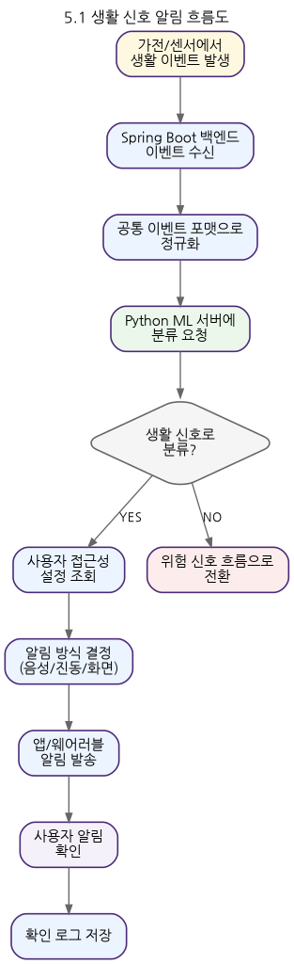
그림 1 생활 신호 알림 흐름도

5.2 위험 신호 알림 및 보호자 연결 흐름도
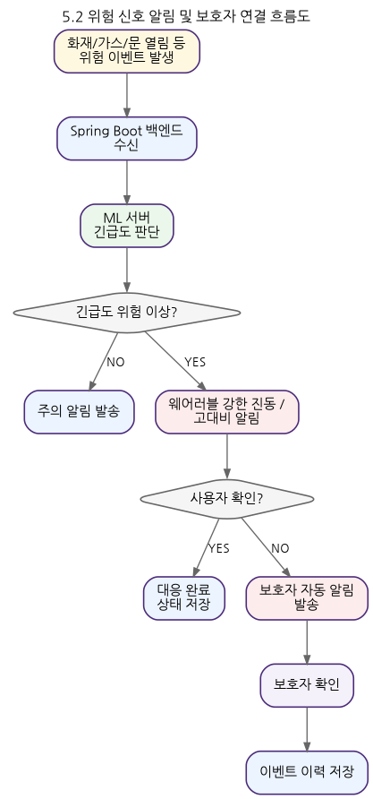
그림 2 위험 신호 알림 및 보호자 연결 흐름도

5.3 긴급 도움 요청 흐름도
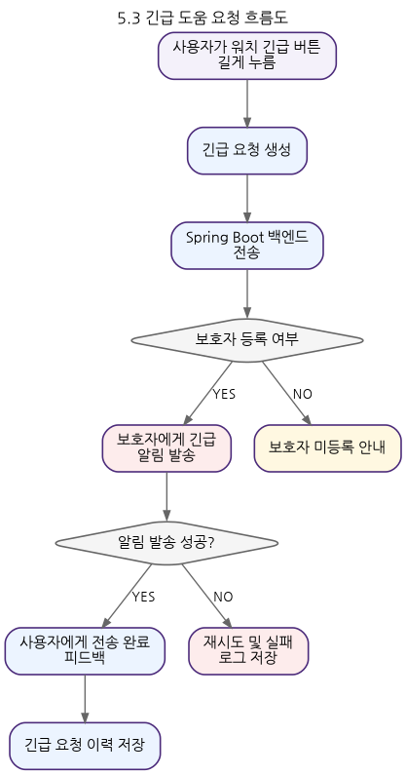
그림 3 긴급 도움 요청 흐름도

5.4 알림 다시 듣기 흐름도
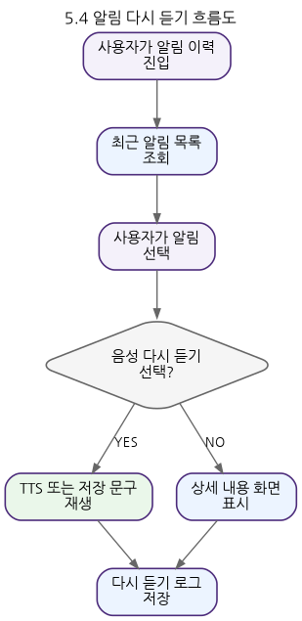
그림 4 알림 다시 듣기 흐름도

5.5 UWB 가전 위치 안내 흐름도
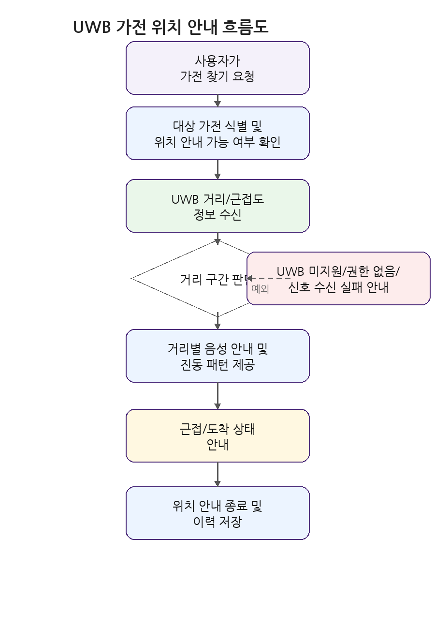
그림 6. UWB 가전 위치 안내 흐름

5.6 UWB 거리별 안내 정책
상황 | 밴드 음성 안내
멀리 있음 | “세탁기까지 약 4미터입니다.”
가까워지는 중 | “세탁기까지 약 2미터입니다. 가까워지고 있습니다.”
거의 도착 | “세탁기 근처입니다.”
도착 | “세탁기 앞입니다.”

거리 | 진동
3m 이상 | 느린 진동
1~3m | 중간 간격 진동
1m 이내 | 빠른 진동
도착 | 긴 진동 2회

6. 메뉴구조도
메뉴구조도는 3Depth까지만 정의하며, MVP에 필요한 화면을 우선 구성했다. UC-011 반영에 따라 가전 위치 안내 메뉴를 본문 메뉴 구조에 포함한다.
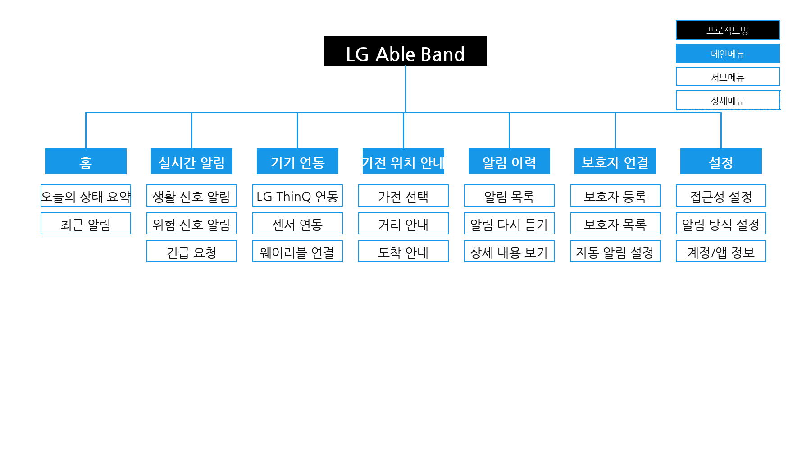
그림 7. LG Able Band 메뉴구조도
1Depth | 2Depth | 3Depth | 화면명 | 화면 설명 | 관련 FR | MVP
홈 | 오늘의 상태 요약 | - | 홈 화면 | 최근 위험/생활 알림과 기기 상태를 요약한다. | FR-007, FR-012, FR-013 | Y
실시간 알림 | 생활 신호 알림 | 생활/위험/긴급 | 실시간 알림 화면 | 생활/위험/긴급 알림을 확인한다. | FR-012, FR-013, FR-014 | Y
기기 연동 | LG ThinQ 연동 | - | 기기 연동 화면 | 연동 가능한 가전과 센서를 등록한다. | FR-006, FR-007 | Y
가전 위치 안내 | 가전 선택 | 거리 안내/도착 안내 | UWB 위치 안내 화면 | 대상 가전을 선택하고 거리·진동 안내를 받는다. | FR-023~FR-028 | Y
알림 이력 | 알림 목록 | 다시 듣기/상세 | 알림 이력 화면 | 이전 알림과 이벤트를 조회하고 다시 듣는다. | FR-005, FR-015 | Y
보호자 연결 | 보호자 등록 | 자동 알림 설정 | 보호자 연결 화면 | 보호자 등록과 위험 알림 방식을 관리한다. | FR-016, FR-017, FR-018 | Y
설정 | 접근성 설정 | 음성/진동/화면 | 설정 화면 | 접근성 프로필과 알림 방식을 설정한다. | FR-003, FR-004 | Y

7. 화면설계서
화면설계서는 Figma 와이어프레임으로 바로 옮길 수 있도록 목적, 진입 경로, 표시 정보, 액션, 예외 메시지를 중심으로 정리했다.
화면 ID | 화면명 | 화면 목적 | 진입 경로 | 표시 정보 | 주요 액션 | 예외 메시지 | 관련 FR
SCR-001 | 홈 화면 | 오늘의 상태 요약과 최근 알림을 제공한다. | 로그인 후 기본 진입 | 상태 카드, 최근 알림, 긴급 버튼 | 긴급 요청, 알림 상세 이동 | 연동 기기 없음 안내 | FR-007, FR-012, FR-013, FR-019
SCR-002 | 접근성 프로필 설정 화면 | 장애 유형과 알림 선호를 설정한다. | 설정 > 접근성 설정 | 시각/청각 유형, 음성/진동/화면 옵션 | 저장, 기본값 적용 | 필수값 누락, 저장 실패 | FR-003, FR-004
SCR-003 | 기기 연동 화면 | 가전, 센서, 웨어러블을 연결한다. | 기기 연동 메뉴 | 연동 기기 목록, 연결 상태 | 기기 연결, 해제 | 외부 API 오류, 권한 없음 | FR-006, FR-007
SCR-004 | 실시간 알림 화면 | 생활/위험/긴급 알림을 확인한다. | 실시간 알림 메뉴 | 알림 카드, 위험도, 발생 위치 | 확인, 다시 듣기, 상세 보기 | 알림 없음, 권한 없음 | FR-012, FR-013, FR-014
SCR-005 | 알림 상세/다시 듣기 화면 | 알림 내용을 재확인한다. | 알림 목록 또는 실시간 알림 | 상세 문구, 발생 시간, 기기명 | 다시 듣기, 확인 완료 | TTS 실패, 데이터 없음 | FR-005, FR-014, FR-015
SCR-006 | 보호자 위험 알림 화면 | 보호자가 위험 상황을 확인한다. | 보호자 알림 클릭 | 위험 유형, 사용자 상태, 발생 시간 | 확인, 연락, 이력 보기 | 이미 종료된 이벤트, 권한 없음 | FR-017, FR-018, FR-015
SCR-007 | UWB 가전 위치 안내 화면 | 대상 가전까지 거리와 도착 상태를 안내한다. | 가전 위치 안내 메뉴 | 대상 가전, 거리, 진동 상태, 음성 안내 문구 | 탐색 시작/중지, 다시 안내 | UWB 미지원, 신호 실패 | FR-023~FR-028
SCR-008 | 이벤트 이력 화면 | 알림/이벤트 이력을 조회한다. | 알림 이력 메뉴 | 기간 필터, 이벤트 목록, 상세 | 상세 보기, 다시 듣기 | 데이터 없음, 조회 실패 | FR-015, FR-020

8. 시스템 아키텍처 구조도
아키텍처는 앱/웹, 백엔드, 머신러닝을 분리한다. React는 앱/웹 화면을 담당하고, Spring Boot는 API와 비즈니스 로직을 처리하며, Python ML 서버는 이벤트 분류와 긴급도 판단을 담당한다.
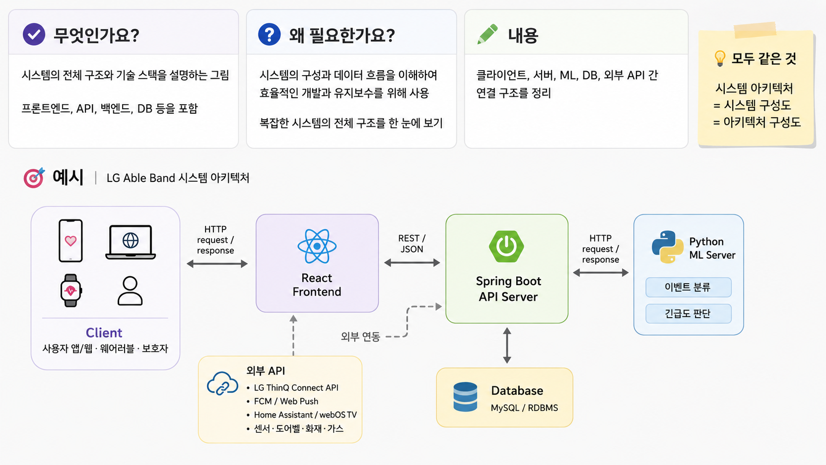
그림 8. LG Able Band 시스템 아키텍처 구성도
계층 | 구성 요소 | 역할
Client | React 앱/웹, 웨어러블 표시 채널, 보호자 화면 | 사용자/보호자 UI, 알림 확인, 설정, UWB 위치 안내 화면 제공
Backend | Spring Boot API Server | 인증, 사용자/기기/이벤트/알림/보호자/긴급 요청 관리
ML | Python ML Server 또는 룰 엔진 | 정규화 이벤트를 생활/위험/긴급 알림으로 분류하고 긴급도를 판단
External | LG ThinQ Connect API, 센서, UWB, Home Assistant/webOS TV | 가전 상태, 센서 이벤트, 위치 정보를 제공
Data | MySQL/RDBMS | 사용자, 기기, 이벤트, 알림, 보호자, 긴급 요청, UWB 이력 저장

9. DB 객체 정의서 및 ERD
DB 객체는 사용자, 보호자, 기기, 이벤트, 알림, 긴급 요청, UWB 위치 안내 이력을 중심으로 정의한다.
객체 ID | 객체명 | 설명
OBJ-001 | USER | 서비스 사용자 계정 및 접근성 프로필
OBJ-002 | GUARDIAN | 보호자 계정 및 연락 정보
OBJ-003 | USER_GUARDIAN | 사용자-보호자 연결 관계
OBJ-004 | DEVICE | 연동 가전/센서/웨어러블/위치 안내 대상 기기
OBJ-005 | DEVICE_EVENT | 생활/위험/위치 관련 원천 이벤트
OBJ-006 | ALERT | 사용자 또는 보호자에게 발송되는 알림
OBJ-007 | ALERT_DELIVERY | 알림 채널별 전송 및 확인 결과
OBJ-008 | EMERGENCY_REQUEST | 긴급 도움 요청
OBJ-009 | UWB_NAVIGATION_SESSION | UWB 가전 위치 안내 세션 및 거리 이력 요약
OBJ-010 | USER_FEEDBACK | 알림 확인, 다시 듣기, 응답 기록

9.1 USER 객체 정의
속성명 | 물리명 | NULL | 식별자 | 기본값 | 비고
사용자ID | USER_ID | N | Y | - | 사용자 식별자
이름 | NAME | N | N | - | 사용자명
장애유형 | ACCESSIBILITY_TYPE | N | N | - | 시각/청각/복합 등
알림선호 | NOTIFICATION_PREFS | Y | N | - | 음성/진동/화면/텍스트 설정

9.1 DEVICE 객체 정의
속성명 | 물리명 | NULL | 식별자 | 기본값 | 비고
기기ID | DEVICE_ID | N | Y | - | 기기 식별자
사용자ID | USER_ID | N | N | - | 소유 사용자
기기유형 | DEVICE_TYPE | N | N | - | 세탁기/센서/TV/UWB 등
위치안내지원 | LOCATION_SUPPORTED | N | N | false | UWB 안내 가능 여부

9.1 DEVICE_EVENT 객체 정의
속성명 | 물리명 | NULL | 식별자 | 기본값 | 비고
이벤트ID | EVENT_ID | N | Y | - | 이벤트 식별자
기기ID | DEVICE_ID | N | N | - | 발생 기기
이벤트유형 | EVENT_TYPE | N | N | - | 생활/위험/위치
정규화데이터 | NORMALIZED_PAYLOAD | Y | N | - | 공통 이벤트 포맷

9.1 ALERT 객체 정의
속성명 | 물리명 | NULL | 식별자 | 기본값 | 비고
알림ID | ALERT_ID | N | Y | - | 알림 식별자
사용자ID | USER_ID | N | N | - | 알림 대상
이벤트ID | EVENT_ID | Y | N | - | 관련 이벤트
알림유형 | ALERT_TYPE | N | N | - | 생활/위험/긴급/위치

9.1 UWB_NAVIGATION_SESSION 객체 정의
속성명 | 물리명 | NULL | 식별자 | 기본값 | 비고
세션ID | SESSION_ID | N | Y | - | 위치 안내 세션
사용자ID | USER_ID | N | N | - | 요청 사용자
대상기기ID | TARGET_DEVICE_ID | N | N | - | 찾기 대상 가전
최종거리 | LAST_DISTANCE_M | Y | N | - | 마지막 거리
상태 | STATUS | N | N | ACTIVE | 진행/도착/실패/취소

9.2 ERD 요약도
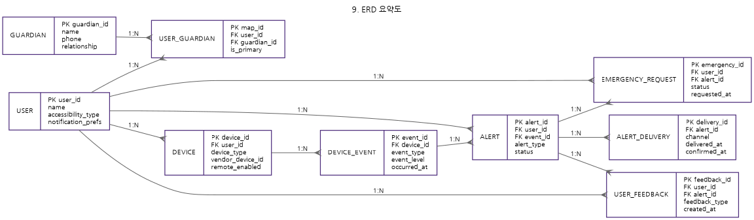
그림 9. 핵심 객체 기준 ERD 요약도

9.3 DBML 코드
Table USER {
USER_ID bigint [pk]
NAME varchar
ACCESSIBILITY_TYPE varchar
NOTIFICATION_PREFS json
}
Table GUARDIAN {
GUARDIAN_ID bigint [pk]
NAME varchar
PHONE varchar
}
Table USER_GUARDIAN {
MAP_ID bigint [pk]
USER_ID bigint [ref: > USER.USER_ID]
GUARDIAN_ID bigint [ref: > GUARDIAN.GUARDIAN_ID]
IS_PRIMARY boolean
}
Table DEVICE {
DEVICE_ID bigint [pk]
USER_ID bigint [ref: > USER.USER_ID]
DEVICE_TYPE varchar
VENDOR_DEVICE_ID varchar
LOCATION_SUPPORTED boolean
}
Table DEVICE_EVENT {
EVENT_ID bigint [pk]
DEVICE_ID bigint [ref: > DEVICE.DEVICE_ID]
EVENT_TYPE varchar
NORMALIZED_PAYLOAD json
OCCURRED_AT datetime
}
Table ALERT {
ALERT_ID bigint [pk]
USER_ID bigint [ref: > USER.USER_ID]
EVENT_ID bigint [ref: > DEVICE_EVENT.EVENT_ID]
ALERT_TYPE varchar
STATUS varchar
}
Table UWB_NAVIGATION_SESSION {
SESSION_ID bigint [pk]
USER_ID bigint [ref: > USER.USER_ID]
TARGET_DEVICE_ID bigint [ref: > DEVICE.DEVICE_ID]
LAST_DISTANCE_M decimal
STATUS varchar
}

